感染症予防マニュアル

（事　業　所　名）

来 歴 管 理 表

|  |  |  |  |  |  |
| --- | --- | --- | --- | --- | --- |
| 版数 | 日 付 | 来　　歴 |  |  |  |
| 0 | 2017.3.1 | 新規制定 |  |  |  |
|  |  |  |  |  |  |
|  |  |  |  |  |  |
|  |  |  |  |  |  |
|  |  |  |  |  |  |
|  |  |  |  |  |  |
|  |  |  |  |  |  |
|  |  |  |  |  |  |
|  |  |  |  |  |  |
|  |  |  |  |  |  |
|  |  |  |  |  |  |
|  |  |  |  |  |  |
|  |  |  |  |  |  |
|  |  |  |  |  |  |
|  |  |  |  |  |  |

**１、はじめに**

子どもや、障がい者の方などが集団で生活する放課後等デイサービスでは、感染症が広がりやすい状況にあります。そのことを施設の職員一人一人が認識し、感染の被害を最小限にするよう努めることが求められます。

このような前提に立ち、放課後等デイサービスでは、感染症を予防する体制を整備し、平常時から対策を実施するとともに、感染症発生時には感染拡大防止のため、迅速かつ適切な対応を図ることが必要となります。

本マニュアルに記載されている感染症の対策に関する基本的な知識や、対策方法について事業所の実情を考慮しながら、具体的な対策を考えましょう。

【感染対策のために必要なこと】

施設長（管理者）

○ 利用者の特性、施設の特性、施設で注意すべき感染症の特徴の理解

○ 感染症対策に対する正しい知識（予防方法、発生時の対応など）の習得

○ 施設内活動（感染対策委員会の設置、対応マニュアルの策定、職員研修、施設整備など）の実施

○ 関係機関との連携（情報収集、発生時の行政への報告など）

○ 職員の労務管理（職員の健康管理、職員が感染した時に療養に専念できる人的環境の整備など）

職員

○ 利用者の特性、施設の特性、施設で注意すべき感染症の特徴の理解

○ 感染症対策に対する正しい知識（予防方法、発生時の対応など）の習得と日常業務における実践

○ 自身の健康管理

**２、注意すべき主な感染症**

注意すべき主な感染症として、以下のものが挙げられます。

①　飛沫感染するもので児童生徒等の罹患が多く、学校において流行を広げる可能性が高い感染症

インフルエンザ、百日咳、麻しん（はしか）、流行性耳下腺炎（おたふくかぜ）、風しん、水痘（水ぼうそう）、咽頭結膜熱（プール熱）、結核、髄膜炎菌性髄膜炎

②　学校教育活動を通じ、学校において流行を広げる可能性がある感染症

腸管出血性大腸菌感染症、流行性角結膜炎、急性出血性結膜炎、感染性胃腸炎（ノロウイルス、ロタウイルス等）、溶連菌感染症、マイコプラズマ感染症結核

③ 血液、体液を介して感染する感染症

基本的には集団感染を起こす可能性が少ない感染症で、ウイルス性肝炎（Ｂ型、Ｃ型）やＨＩＶ感染症

①から③に示した主な感染症の特徴などについては、17 ページ以降を参照してください。

多くの感染症は、典型的な症状を呈して医師から感染症と診断された場合のみならず、たとえ感染していても全く症状のない不顕性感染例※1や、症状が軽微であるために医療機関受診までには至らない軽症例も少なからず存在している可能性が高いことを理解した上で、感染対策に取り組んでいくことが重要となります。それは利用者だけではなく職員も同様です。

※1　無症状病原体保有者、健康保菌者ともいいます。

**３、感染症対策の基本**

（１）感染症とは

感染症とは、原因となる病原体（ウイルスや細菌など）を含んだ感染源が感染を受けやすい人の体内に侵入して増殖し、発熱や下痢などの症状がでる病気をいいます。

（２） 感染成立の３要素

「感染源」、「感染経路」、「感染を受けやすい人」の３つの要素が揃った時、感染が成立します。体内に侵入する病原体の量が多いほど、感染に対する抵抗力が弱い人ほど感染しやすくなります。

【感染成立の３要素】

①感染源　②感染経路　③感染を受けやすい人

（３） 感染対策の３つの柱

感染成立を防ぐため、（２）の３要素それぞれに対しての対策をたてることが有効です。

感染対策の柱として、以下の３つが挙げられます。

【感染対策の３つの柱】

①感染源の排除　②感染経路の遮断　③感染を受けやすい人の抵抗力の向上

具体的には、「標準予防策」と呼ばれる感染管理のための基本的な措置を徹底することが重要となります。具体的な措置等については10 ページ以降を参照してください。

標準予防策とは、院内感染対策として、「すべての患者の血液、体液、分泌物、排泄物、創傷皮膚、粘膜などは、感染する危険性があるものとして取り扱わなければならない」という考え方を基本としています。

標準予防策は、病院の患者だけを対象としたものではなく、社会福祉施設等の利用者に対しても感染管理のために必要な対策です。

① 感染源の排除

以下のものは感染源となる可能性があります。

ア嘔吐物・排泄物（便や尿など）

イ血液・体液・分泌液（喀痰・鼻汁など）

ウ使用した器具・器材（人体に刺入、挿入したもの）

エ上記に触れた手指で取り扱った食品など

感染源の排除のためには、ア、イ、ウは素手で触れず、必ず手袋を着用して取り扱います。また、手袋を外した後は、手洗い（必要に応じて手指消毒）が必要です。

感染源となる患者が病原体をどこから排泄し、いつからいつまで排泄するのか※2を知ることも重要です。病原体によっては潜伏期間中※3に既に体外に排出されている場合があります。

また、同じように感染していても、全く症状のない不顕性感染例や典型的な症状を示さずに軽い症状のみの軽症例があります。利用者が感染した場合にはその多くが発症するような感染症であっても、職員は不顕性感染や軽症で済んでしまい、自分が気付かないままに感染源となってしまう可能性があることに注意が必要です。

※2　感染症によって、患者から病原体が排泄される期間がある程度決まっていますが、各々の感染症の発症後とは限りません。感染症によっては潜伏期間から治癒した後まで病原体が排泄されることがあり、この期間は感染の機会となりえます。

※3　潜伏期間とは、体内に侵入した病原体が一定量に達して発症するまでの期間をいいます。潜伏期間がほぼ規則的な感染症として、感染性胃腸炎（１～３日）、腸管出血性大腸菌感染症（２～９日）、麻しん（10～12 日）などがあり、不定あるいは個人差が大きい感染症として、ＨＩＶ感染症、結核などがあります。

② 感染経路の遮断

感染経路の遮断には、以下の実践が求められます。

ア感染源（病原体）を持ち込まないこと

イ感染源（病原体）を拡げないこと

ウ感染源（病原体）を持ち出さないこと

そのためには、手洗い・うがいの励行、施設内の衛生管理が重要です。また、血液・体液・分泌物・嘔吐物・排泄物などの感染源となる可能性のあるものを扱うときは、手袋を着用するとともに、これらが飛び散る場合に備えて、マスクやエプロン・ガウンの着用についても検討することが必要です。

主な感染経路に接触感染（経口感染を含む）、飛沫感染、空気感染、血液媒介感染があります。感染症にはその感染症に特有な感染経路があるため、感染経路に応じた適切な対策をとる必要があります。

（主な感染経路と感染症）

|  |  |  |
| --- | --- | --- |
| 感染経路 | 特徴 | 感染症 |
| 接触感染  （経口感染を含む） | 手指、器具、食品を介して感染する。 | 感染性胃腸炎（ノロウイル  ス・ロタウイルス等）、腸管出血性大腸菌感染症、薬剤耐性菌（MRSA・緑膿菌等）、疥癬、など |
| 飛沫感染 | 会話・くしゃみ・咳などで放出された  飛沫９を吸い込むことで感染する。飛沫は通常１メートル以内の床に落下し、空中を浮遊することはない。 | インフルエンザ、肺炎（マイコプラズマ肺炎・肺炎球菌感染症・レジオネラ症等）、など |
| 空気感染 | 会話・くしゃみ・咳などで放出された  飛沫核10 を吸い込むことで感染する。飛沫核は空気の流れにより飛散する。 | 結核  麻しん  水痘、など |
| 血液媒介感染 | 病原体に汚染された血液や体液、分泌物が、針刺し事故や傷口への接触により感染する。 | Ｂ型肝炎ウイルス  Ｃ型肝炎ウイルス  ＨＩＶ、など |

施設に病原体を持ち込まない、施設から病原体を持ち出さないために、施設に関係する全ての人が出入り時の手指衛生を徹底しましょう。中でも職員は、利用者と日常的に長時間接するため特に注意が必要です。日常から健康管理を心掛けるとともに、感染症にかかった際には休むことができる職場環境づくりも必要です。

③ 感染を受けやすい人の抵抗力の向上

感染を受けやすい人は、あらかじめ免疫を与えることにより、未然に感染症を防ぐことが重要です。免疫を与えるためにはワクチンを接種する方法があります。ワクチンを接種することにより、感染する可能性を減らしたり重症化することを防ぐことができます。

対象年齢になっているにもかかわらず、まだ受けていない定期予防接種がある場合は、接種を受けることができない基礎疾患（持病）がある場合等を除いて、保護者に接種するよう勧奨します。

子どもは、一般的に感染症に対する抵抗力が弱く重症化しやすいことから、早期の発見と早期の治療が重要です。施設外で感染症が流行している時期には、ワクチン接種や必要時に医師の診察を行うことが重要となります。また、インフルエンザのように流行時期が予測可能な感染症については、流行前にワクチン接種を実施することも対策の一つです。

なお、施設においては、職員についても、これまでのワクチン接種状況を把握し、罹患歴・ワクチン接種歴がともにない感染症がある場合は、必要に応じてワクチンを接種することを検討してください。

**４、平常時の対策**

（１） 施設内の衛生管理

① 環境の整備

施設内の衛生管理の基本として、手洗い場やうがい場、汚物処理室といった感染対策に必要な施設や設備を利用者や職員が利用しやすい形態で整備することが大切です。手洗い場では、水道カランの汚染による感染を防ぐため、足踏み式やセンサー式蛇口の設置やペーパータオルの設置等が望まれます。

② 清掃

ア　日常的な清掃

各所、原則１日１回以上の湿式清掃し、換気（空気の入れ換え）を行い乾燥させます。必要に応じ床の消毒を行いましょう。使用した雑巾やモップは、こまめに洗浄し、乾燥させましょう。

イ　特に注意が必要な場所の清掃

【トイレ】

トイレのドアノブ、便座などは、消毒用エタノールで清拭し、消毒を行うことが望まれます。

（２） 日常の衛生管理

① 職員の手洗い

手洗いは感染対策の基本です。正しい方法を身に付けてきちんと手洗いしましょう。手洗いは「１ケア１手洗い」、「ケア前後の手洗い」が基本です。手洗いには、「液体石けんと流水による手洗い」と「消毒薬による手指消毒」があります。

手洗い：汚れがあるときは、液体石けんと流水で手指を洗います。

手指消毒：感染している利用者や、感染しやすい状態にある利用者のケアをするときは、洗浄消毒薬あるいは擦式消毒薬を使用します。

嘔吐物・排泄物等の汚染が考えられる場合には、流水による手洗いを行います。

職員の手指を介した感染は、感染経路として最も気を付けるべき点です。万が一汚染された場合にも、直ちに流水下で洗浄することにより、感染を防止することができます。

手洗いの際には、次の点に注意しましょう。

〇手を洗うときは、時計や指輪をはずす。

〇爪は短く切っておく。

〇まず手を流水で軽く洗う。

〇石けんを使用するときは、固形石けんではなく、必ず液体石けんを使用する。

〇洗い残しがおきやすい部位は、注意して洗う。

〇石けん成分をよく洗い流す。

〇使い捨てのペーパータオルを使用する（布タオルの共用は絶対にしない）。

〇水道栓は、自動水栓か手首、肘などで簡単に操作できるものが望ましい。

〇やむを得ず、水道栓を手で操作する場合は、水道栓は洗った手で止めるのではなく、手を拭いたペーパータオルを用いて止める。

〇手を完全に乾燥させる。

〇日頃から手のスキンケアを行う。（共有のハンドクリームは使用しない）。

〇手荒れがひどい場合は、皮膚科医師などの専門家に相談する。

② 利用者の手洗い

利用者の間で感染が広がることを防ぐため、食事の前後、排泄行為の後を中心に、できるかぎり液体石けんと流水による日常的な手洗い習慣が継続できるよう支援します。

障害の程度により、清潔観念や清潔行為に不安がある人に対しては、できるだけ職員の介助により手洗いを行いましょう。流水と液体石けんによる手洗いができない場合には、ウエットティッシュ（消毒効果のあるもの）などで目に見える汚れをふき取ります。

また、共用のタオルの使用は絶対に避けましょう。手洗い各所にペーパータオ

ルを備え付けるか、可能な限り個人用タオルなどを用意してもらうなどの工夫ま

しましょう。

③ 手洗いの方法

正しい手洗いの方法（スクラブ法）を示します。



（３）標準予防策の基本

感染を予防するためには、「１ケア１手洗い」の徹底が必要です。また、血液や体液、嘔吐物、排泄物などを扱うときは、手袋やマスクを着用し、必要に応じてゴーグル、エプロン等を着用します。このほか、次のような標準予防策が示されています。

〇血液・体液・嘔吐物・排泄物などに触れるとき

〇傷や創傷皮膚に触れるとき

⇒手袋を着用します。手袋を外したときは流水と石けんにより手洗いをします。

〇血液・体液・嘔吐物・排泄物などに触れてしまったとき

⇒手洗いをし、必ず手指消毒をします。

〇血液・体液・嘔吐物・排泄物などが飛び散り、目、鼻、口を汚染するおそれのあるとき

⇒マスク、必要に応じてゴーグルやフェイスマスクを着用します。

〇血液・体液・嘔吐物・排泄物などで衣服が汚れ、他の利用者に感染させるお

それのあるとき

⇒ビニールエプロンまたはガウンを着用します。使用したエプロン・ガウンは、

別の利用者のケアをする時に使用してはいけません。

（４）標準予防策の実践

① 嘔吐物・排泄物の処理

嘔吐物・排泄物は感染源となります。不適切な処理によって感染を拡大させないために、十分な配慮が必要です。利用者の嘔吐物・排泄物を処理する際には、手袋やマスク、ビニールエプロン等を着用し、汚染場所及びその周囲を、0.１%の次亜塩素酸ナトリウム液で清拭し、消毒します。

ア　嘔吐物処理の仕方

【注意事項】

〇嘔吐物の処理を行う際は、必ず窓を開け十分な換気を行います。

〇処理を行う職員以外は立ち寄らないようにします。

〇処理用キットを準備しておき、必要時に、迅速に処理できるよう備えます。

【処理の手順】

１）手袋・ビニールエプロンを着用します。

２）嘔吐物をペーパータオルや使い捨ての布で覆います。

３）使用する消毒液（0.1%次亜塩素酸ナトリウム液）を作ります。

４）ペーパータオルを外側からおさえて、嘔吐物を中央に集めるようにしてビニール袋に入れます。さらにもう一度、ペーパータオルで拭きます。

※ペーパータオルで覆った後、0.1%次亜塩素酸ナトリウム液を上からかけて、嘔吐物を周囲から集めてふき取る方法もあります。

５）消毒液でゆるく絞った使い捨ての布で床を広めに拭きます。これを2回行います。

６）床を拭き終わったら手袋を新しいものに変えます。その時、使用していた側が内側になるように外し、服や身体に触れないように注意しながら、すばやくビニール袋にいれます。

※清拭処理後はしばらく窓を開け十分な換気をおこないます。

７）利用者の服に嘔吐物がかかっている場合、服を脱がせ、別のビニール袋に入れて汚物処理室等へ運びます。

８）４）～６）の嘔吐物を処理したペーパーや使い捨ての布、手袋は、ビニール袋に入れ密封し汚物処理室等へ運び感染性廃棄物として処理します。

９）７）の嘔吐物が付着した衣類等は汚物処理室で熱湯消毒（85℃以上の熱湯に10分間つけ込む）を行い、その後は通常の方法で洗濯します。

※または、次のような洗濯方法でもかまいません。

〇通常の洗濯で塩素系消毒剤を使う

〇85℃以上の温水洗濯

〇熱乾燥（スチームアイロン・布団乾燥機の利用などもあります）

イ処理用キットの用意

いざというときにすぐに使えるように、必要なものを入れた専用の蓋付き容器

を用意しておくと良いでしょう。

【処理用キットの内容】

使い捨て手袋　ビニールエプロン　マスク　ペーパータオル

使い捨て布　ビニール袋　次亜塩素酸ナトリウム　その他必要な物品

② 手袋の着用と交換

血液等の体液や嘔吐物、排泄物などに触れる可能性がある場合に、手袋を着用してケアを行うことは、利用者や職員の安全を守るために必要不可欠なことです。

ア　基本的な考え方

手袋は、標準予防策や接触感染対策をする上で、最も一般的で効果的な防護用具です。利用者や職員の感染リスクを減少させるために、すべての人の血液、体液、分泌物、嘔吐物、排泄物などに触れるときには必ず手袋を着用します。また、触れる可能性がある場合にも、確実に着用しましょう。

イ　してはいけないこと

次のようなことは、絶対にやめましょう。

〇汚染した手袋を着用したままで他のケアや別の利用者のケアをすること。

〇排泄処理やその他の日常的なケアの際に着用した手袋をしたままで食事介助すること。

〇使用した手袋を再利用すること。

〇手袋を着用したからという理由で、手洗いを省略したり簡略にすませたりすること。

ウ　特に注意すべきこと

〇手袋を外したときも、手洗いと手指消毒をしましょう。

〇手袋の素材によっては、手荒れを悪化させたり、アレルギーを起こしたりする場合もあるので、選ぶときには手袋の材質やパウダーの有無等の確認が必要です。

③ 食事介助

食事介助の前には、職員が食中毒病原体の媒介者とならないよう、必ず手洗いおよび手指消毒を行い、清潔な器具・清潔な食器で提供することが大切です。特に、職員が利用者の排泄介助後に食事介助を行う場合は、十分な手洗いと手指消毒が必要です。

④ 排泄介助（おむつ交換を含む）

便には多くの病原体が混入しているため、職員が病原体の媒介者となるのを避けるためにも、取り扱いには特に注意が必要です。

おむつ交換は、必ず使い捨て手袋を着用して行うことが基本です。その場合、一ケアごとに手袋を取り替えることが不可欠です。また、手袋を外した際には十分な手洗いと手指消毒を実施しましょう。

**５、感染経路に応じた対策**

それぞれの感染経路に応じた対策を、10 ページに記載した標準予防策に追加して行います。疑われる症状がある場合には、診断される前であっても、対策をとることが必要です。

（１） 接触感染（経口感染を含む）

【対策方法】

① 原則として個室管理としますが、同病者との集団管理とする場合もあります。

② 居室には特殊な空調を設置する必要はありません。

③ ケア時には手袋を着用します。同病者のケアでも、便や創部排膿に触れた場合は手袋を交換します。

④ 職員は手洗いを励行し、適宜手指消毒を行います。

⑤ 汚染物との接触が予想されるときはガウンを着用します。ガウンを脱いだ後は衣服が環境表面や物品に触れないように注意します。

⑥ 食材は衛生的に取扱い、適切な温度管理の下で保管し、病原体に汚染されている可能性のある食材は中心部まで十分に加熱します。

（２）飛沫感染

【対策方法】

① 原則として個室管理としますが、同病者との集団管理とする場合もあります。

② ①ができない場合は、他者との間隔を２m 以上あけることが必要です。

③ 居室には特殊な空調を設置する必要はなく、ドアを開放したままでもかまいません。

④ ケア時にはマスクを着用します。

⑤ 職員はうがいを励行します。

⑥ 咳をしている利用者には、呼吸状態を確認の上で、マスクを着用させることも検討します。

（３）空気感染

【対策方法】

① 入院治療が必要な場合があります。

② 原則として個室管理とします。

③ 居室の空調は陰圧が要求されます。

④ ケア時には高性能マスク（N９５マスクなど）を着用します。

⑤ 免疫のない職員は、患者との接触を避けます。

⑥ 咳をしている利用者には、呼吸状態を確認の上で、マスク着用をさせることも検討します。

（４）血液媒介感染

【対策方法】

① 施設で利用者の血液に接触する機会は低いですが、鼻出血、経血、痔出血、外傷、吐血時などのケア時には注意が必要です。

② 事前に、利用者が感染症のキャリア状態であることが判明していない場合でも、血液との接触には注意が必要です。素手で血液に触れた場合は、十分な手洗いと手指消毒をします。

③ 日常のケアによる接触、食器などにより感染することはありません。

**６、感染発生時の対応**

施設において感染症が疑われる事例が発生した場合は、感染の拡大を防止するため以下のような対応をとります。職員はこのような事例が発生した場合に速やかに施設長に報告できるよう、事前に体制を整えておくとともに、日頃から訓練をしておく必要があります。

（１）発生状況の把握

① 個々の利用者（職員含む）の状況

ア　症状（下痢・嘔吐・発熱など）及び経過の確認をします。

イ　医療機関を受診した場合は診断名、検査結果及び治療内容を確認します。

② 施設全体の状況の把握

ア　日時別及び棟・フロア・部屋別の発症状況を把握します。

イ　平常時の有症者数と比較します。

（２） 感染拡大の防止

① 発生状況の職員への周知

施設長は、感染症の発生状況を職員に周知し対応の徹底を図ります。

② 感染拡大防止策の実施

ア　手洗いや排泄物・嘔吐物の適切な処理を徹底します。職員を媒介して感染を拡大させないよう、特に注意を払います。

イ　施設医（協力医療機関）や保健所に相談し、感染防止対策についての助言を得ます。

ウ　施設医等の指示を受け、発生状況に応じた施設内の消毒の実施や、必要に応じて感染した利用者の個室管理などを行います。

エ　必要に応じて来訪者に対し、施設利用者との接触の制限を実施します。

（３）利用者・家族への情報提供

施設内で感染症の集団発生があれば、施設利用者及び利用者家族は不安を抱きます。

また通所施設においては利用者家族が感染する場合もありますので、適切な情報提供を行う必要があります。

（４）医療処置

感染者の重症化を防ぐために必要な医療処置を行います。施設内での対応が困難な場合は協力病院をはじめとする地域の医療機関へ感染者を移送します。

（５）行政への報告

施設長は、以下の場合、各施設の所管部局及び保健所へ報告してください。なお、いずれの場合も利用者・職員両者を含みます。

【報告基準】

ア　同一の感染症若しくは食中毒による又はそれらによると疑われる死亡者又は重篤患者が１週間内に２名以上発生した場合

イ　同一の感染症若しくは食中毒の患者又はそれらによると疑われる者が、10 名以上

又は全利用者の半数以上発生した場合

ウ　ア及びイに該当しない場合であっても、通常の発生動向を上回る感染症等の発生が疑われ、特に施設長が報告を必要と認めた場合

保健所では、施設からの報告をもとに、感染症または食中毒の可能性があるのかどうか、適切な対応がなされているかなどを確認するとともに、必要に応じて技術的な助言をします。

**７、個別の感染症の対策**

＜インフルエンザ＞

インフルエンザはインフルエンザにかかった人のせき，くしゃみ，つばなどと一緒に放出されたウイルスを鼻や気管に吸い込むことによって感染します。また，手や指を介して感　染することもあります。ウイルスに感染してから1日から3日程の潜伏期間の後に、突然38度以上の発熱、頭痛、関節痛、筋肉痛などの全身症状が現れ、それに続いて、のどの痛み、鼻汁、せきなどがみられます。

◎対応

まず手洗いとうがいをしましょう。手指やのどの粘膜についたウイルスを取り除くのに有効です。十分な休養や栄養をとりましょう。体力や抵抗力を高めることが重要です。部屋の湿度を適度(50パーセントから60パーセントまで)に保ちましょう。乾燥すると，のどの粘膜の防御機能が低下するため，インフルエンザにかかりやすくなります。インフルエンザが流行してきたら，人混みへの外出を控えましょう。外出時にはマスクを利用するのも効果的です。

＜腸管出血性大腸菌感染症＞

　大腸菌は，家畜や人の腸内にも存在します。このうちいくつかのものは，人に下痢などを起こす病原性大腸菌と呼ばれています。その中の「腸管出血性大腸菌」と呼ばれるものは，出血を伴う腸炎や合併症を引き起こすベロ毒素を作ります。代表的なO-157の他に，O-26，O-111などたくさんの種類があります。主な特徴は次のとおりです。

**強い感染性：**非常に少ない菌数で感染します。  
乳幼児や高齢者などが感染しやすく，家族間感染や施設内での集団発生が見られることもあります。

**強い毒性：**腸管出血性大腸菌は，ベロ毒素が悪さをすると，腸からの出血や重い合併症を引き起こすことがあります

**長い潜伏期間：**3日～8日  
潜伏期間が比較的長いため，感染源の特定が難しくなったり，感染が拡大する危険があります。

◎対応

便で汚れたものは，消毒薬(次亜塩素酸ナトリウムまたは塩素系漂白剤)で十分消毒しましょう。入浴は，家族の中で最後にするか，シャワーですませましょう。手拭きタオルや入浴用タオルは共有しないようにしましょう。プール活動は控えましょう(特に消毒薬を使わない家庭用小型プールは要注意)。

＜感染性胃腸炎（ノロウイルスなど）＞

　感染性胃腸炎(おなかの風邪)の発生は1年中見られますが，中でもノロウイルスなどによ

る感染性胃腸炎は秋から春にかけて多く発生します。このウイルスは，感染力が強いため，　　集団生活や家庭などでの感染症予防対策が重要です。潜伏期間は24時間から48時間程度です。主な症状は，吐き気，嘔吐(おうと)，下痢，腹痛，発熱などで，一般的には数日で軽快しますが，症状が消失してもウイルスが1週間以上便に排出されることがあります。

感染しても発症しない場合や，軽い風邪症状のみの場合もあります。

◎対応

　便や嘔吐した物を処理するときは，使い捨てのマスクと手袋を着用し，飛び散らないように注意する。便や嘔吐した物で汚れた衣類，便器，手すりなどは塩素系漂白剤(次亜塩素酸ナトリウム)で消毒する。手拭きタオルなどは共有しない。保育園，学校，その他社会福祉施設などで，有症者が10人以上(または通常より多く)発生した場合や重症者が出た場合は，保健所に連絡する。

＜結核＞

　結核はわが国最大の感染症です。今もなお，年間2万8000人が結核として届けられ，2000人が亡くなっています。

結核とは結核菌を吸い込むこと人から人へうつる「感染症」です。結核患者さんの咳などで結核菌が飛び散り，周りの人がそれを直接吸い込むことで感染します。何より怖いことは，自分が結核だと気付かずに周りの人にうつしてしまうことです。

「感染」してもすぐに「発病」するわけではありませんし，感染しても必ず「発病」するわけではありません。通常は吸い込まれた結核菌が肺の中で増殖し始めても体の力で押さえつけられてしまいます。押さえきれなくなると発病しますが，菌を吸い込んでも発病するのは10人に2人程度です。

◎対応

万一，結核になっても6カ月から9カ月，抗結核薬を規則的に飲み続ければ治癒できます。逆に不規則な服用を続けると，菌がその薬に対して「耐性」を持つことになり，薬が効かない菌(耐性菌)ができてしまいます。

（学校保健安全法施行規則より）

|  |  |  |
| --- | --- | --- |
|  | 病名 | 出席停止の期間 |
| 第二種：飛沫感染するもので、児童生徒等の罹患が多く、学校において流行を広げる可能性が高い感染症とする。 | インフルエンザ | 発症した後5 日を経過し、かつ解熱後2 日を  経過するまで |
| 百日咳 | 特有の咳がなくなるまで、又は5 日間の適正  な抗菌性物質製剤による治療終了まで |
| 麻しん（はしか） | 解熱後3 日を経過するまで |
| 風しん | 発疹がなくなるまで |
| 水痘（水ぼうそう） | すべての発疹が、かさぶたになるまで |
| 咽頭結膜熱（プール熱） | 主要症状がなくなった後2 日を経過するまで |
| 結核 | 病状により医師によって感染のおそれがない  と認められるまで |
| 髄膜炎菌性髄膜炎 |
| 第三種：学校教育活動を通じ、学校において流行を広げる可能性がある感染症とする | 腸管出血性大腸菌感染症 | 病状により医師によって感染のおそれがない  と認められるまで |
| 流行性角結膜炎 |
| 急性出血性結膜炎 |
| その他の感染症(感染性胃  腸炎、溶連菌感染症、マイ  コプラズマ感染症など) |

☆第一種【エボラ出血熱、クリミア・コンゴ熱、痘そう、南米出血熱、ペスト、マールブルグ病、ラッサ熱、急性灰白髄炎、ジフテリア、重症急性呼吸器症候群（SARS コロナウイルスに限る）及び鳥インフルエンザ(病原体がインフルエンザウイルスA 属インフルエンザA ウイルスであってその血清亜型がH5N1 であるものに限る)、その他法律に規定する新型インフルエンザ等感染症については感染症の予防及び感染症の患者に対する医療に関する法律の一類感染症と二類感染症により「治癒するまで」は登校できません。

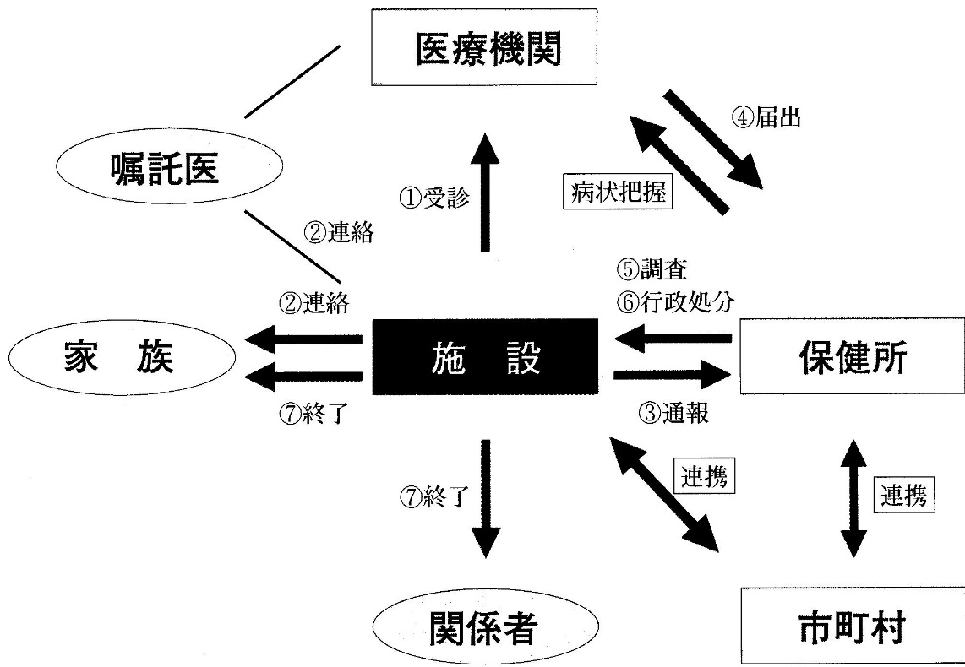**○フロー**

①受診

施設は症状のある者を医療機関に受診させる。

受連絡

施設は嘱託医及び家族に連絡する。

③通報（集団感染が疑われる場合）

施設は保健所に通報する。

④届出（食品衛生法　第58条第1項）

医師は食中毒患者若しくはその疑いのある者を診断したときは、

直ちに保健所に届け出る。

⑤調査

施設は保健所による原因究明調査に協力する。

⑥行政処分（食品衛生法　第62条第3項において準用する同法第55条）

　保健所は食品衛生上の危害を除去するため、施設に業務停止を

　命じる。

⑦終了

施設は本人及び関係者に説明し、対応を終了する。

**○症状発生時の施設対応**

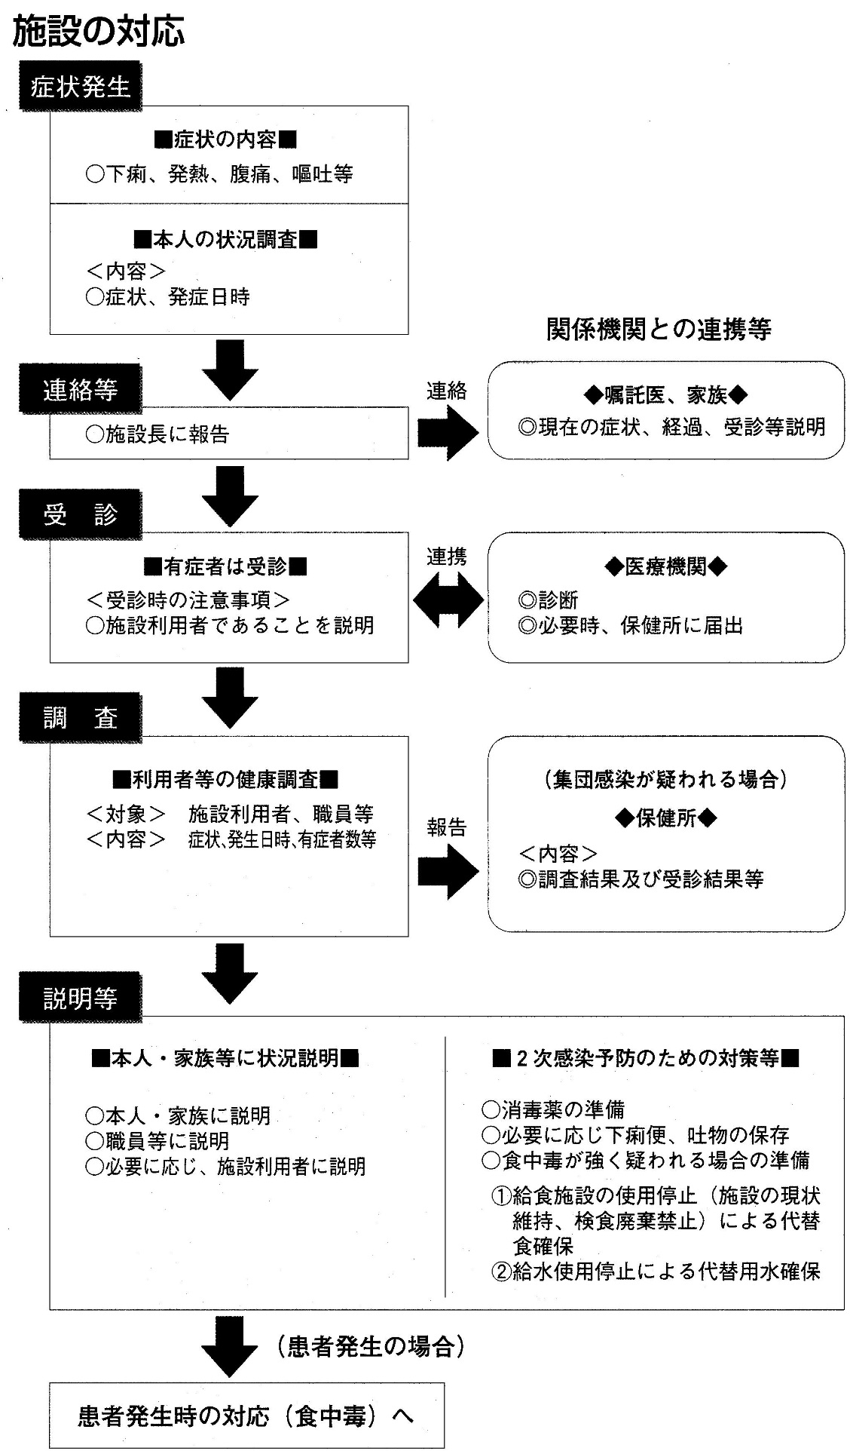

**○チェック内容**

|  |  |  |
| --- | --- | --- |
| 内　　　　　　　容 | | チェック欄 |
| 利 用 者 の 健 康 管 理 | 平常時の健康状況を把握している。 |  |
| 有症者の状況を、健康調査月報に記録し把握している。 |  |
| 有症者の状況を、主治医に相談する等の対応ができている。 |  |
| 同じ様な症状のある利用者が1割以上の場合の対応ができている。 |  |
| 職 員 の 健 康 管 理 | 職員全員の健康状況を把握している。 |  |
| 職員の手洗いは、日ごろから徹底している。 |  |
| 職員に症状のある人がいる場合、普段以上の手洗いを実施している。 |  |
| 職員に症状のある人は、食品を取り扱う業務をしていない。 |  |
| 職員の家族に症状がでた場合の対応はできている。 |  |
| 手 洗 い | 利用者の手洗いができている。 |  |
| 職員は、「1ケア1手洗い」を実施している。 |  |
| 職員の手洗いの方法は、きちんと行われている。 |  |
| 排 出 物 の 処 理 | ノロウイルス感染が疑われる入所者のおむつ交換時には、1回ごとに手袋を交換している。 |  |
| 交換したおむつは、専用の袋へ入れて処分している。 |  |
| 手袋をはずした後の手洗いができている。 |  |
| おう吐物の処理が適切にできている。 |  |
| トイレ・ポータブルトイレの洗浄・消毒がきちんとできている。 |  |
| 消  毒 | 汚れたリネン類の消毒・洗濯がきちんと行われている。 |  |
| 施設の消毒がきちんと行われている。 |  |